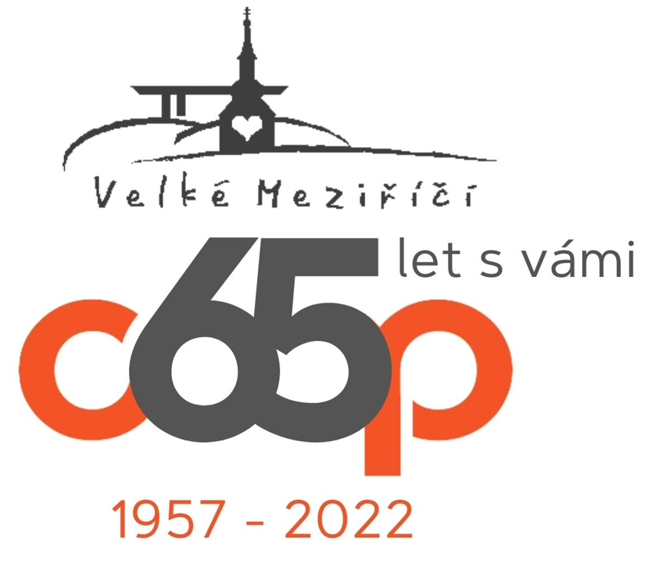

Úplná pravidla spotřebitelské soutěže LÉTO 2022 – 65 let družstva
1) Spotřebitelskou soutěž „Léto 2022“ pořádá COOP družstvo Velké Meziříčí, IČO: 00032344, DIČ: CZ00032344, se sídlem Družstevní 1173/2, Velké Meziříčí, PSČ 59401, vedený u Krajského soudu v Brně oddíl Dr. XXXVIII, vložka 477 (dále jen "pořadatel"), v termínu od 22. 6. 2022 – 30. 8. 2022 včetně.

2) Soutěžícím se může stát každá fyzická osoba starší 18 let, která v období od 22. 6. 2022 – 30. 8. 2022 nakoupí minimálně za 500 Kč ve vybraných prodejnách pořadatele a tímto nákupem získá účtenku. Do hodnoty nákupu se nezahrnuje nákup vratných obalů, obuvi, cigaret a tabákových výrobků, dárkových poukazů, dobíjecích kupónů operátorů nebo dobití telefonů u pokladny ani úhrada za jiné služby poskytované prodejnami pořadatele (např. nákup sázek, losů, platba složenek a dobírek) a výměna PB lahví. Při nákupu na účet třetí osoby se lze zúčastnit pouze s jejím písemným souhlasem.

3) Do soutěže je vloženo celkem 65 výher, specifikovaných v příloze těchto pravidel.

4) Do soutěže je zařazen každý soutěžící, který předá soutěžní účtenku do soutěžního boxu, na které bude uvedeno: Jméno, příjmení, mobilní telefon. Účtenka může být zadána pouze jednou, v případě zadání jedné účtenky vícekrát bude soutěžící vyloučen z losování. Pořadatel soutěže má právo vyřadit ze hry jakoukoli podezřelou účtenku či soutěžícího.

5) Losování
a) Výherci budou určeni náhodným losováním pořadatele z databáze platných zaregistrovaných účtenek dle bodu 4. Pokud vylosovaný výherce porušil pravidla soutěže nebo se dopustil podvodného jednání, bude nahrazen novým výhercem z nového losování.

6) Předání výher:
a) Předání výher bude uskutečněno nejdéle do 30 dnů od vylosování výherce na určené prodejně COOP nebo na jiném místě, které sdělí pořadatel výherci prostřednictvím SMS nebo telefonicky, nejpozději do 14 dnů od losování.
b) Výhry mohou být předány slavnostně a o předání může být na základě písemného souhlasu výherce dle § 84 a násl. zákona č. 89/2012 Sb., občanský zákoník, v platném znění, o který bude před předáním výhry požádán, pořízen audio a/nebo video záznam, který může být dále publikován v médiích bez uvedení telefonního čísla výherce.
c) Nepřevzaté či zbylé výhry po ukončení soutěže propadají ve prospěch pořadatele.
d) Výherce je povinen podepsat všechny potřebné dokumenty pořadatele soutěže, např. předávací protokol, darovací smlouvu apod.
e) Na jeden registrovanou účtenku lze vyhrát pouze jednu výhru.

7) Za kvalitu výher ručí dodavatelé pořadatele. Výhry v soutěžích v souladu s právními předpisy České republiky nepodléhají žádné záruce za jakost, proto u vad vzniklých po převzetí výhry není reklamace možná. Pořadatel nenese odpovědnost za vady vzniklé na výhrách v průběhu přepravy, předávání ani za následné vady při používání výhry. Případné opravy si zajišťuje výherce sám bez součinnosti pořadatele.

8) Zpracování osobních údajů v rámci soutěže probíhá v souladu s Nařízením Evropského parlamentu a Rady (EU) 2016/679 o ochraně fyzických osob v souvislosti se zpracováním osobních údajů a o volném pohybu těchto údajů. Soutěžící zaregistrováním svého jména, příjmení, mobilního telefonu, adresy prodejny a čísla účtenky stvrzuje, že se seznámil se zásadami zpracování osobních údajů uvedenými níže a uděluje svůj souhlas se zpracováním vyplněných osobních údajů (jméno, příjmení, telefonní číslo) pro účely realizace soutěže dle těchto pravidel. Specifikace zpracování osobních údajů: Totožnost a kontaktní údaje správce COOP družstvo Velké Meziříčí, IČO: 00032344, DIČ: CZ00032344, se sídlem Družstevní 1173/2, Velké Meziříčí, PSČ 59401, vedený u Krajského soudu v Brně oddíl Dr. XXXVIII, vložka 477, kontaktní telefon: +420 566 503 854 Kontaktní email: info@coopvelmez.cz Rozsah zpracovávaných údajů Jméno, příjmení, telefonní číslo, adresa prodejny, účtenka Zdroje osobních údajů • Subjekt osobních údajů o Jméno, příjmení, telefonní číslo • Správce o Adresa provozovny Účely zpracování • Organizace spotřebitelské soutěže vč. zasílání a předávání výher na prodejnách společníků pořadatele • Prezentace a propagace Správce Způsob zpracování • Osobní údaje subjektu údajů jsou zpracovávány automatizovaně i manuálně a mohou být zpřístupněny zaměstnancům pořadatele a vybraných prodejen pořadatele, pokud je to nezbytné k plnění jejich pracovních povinností, a dále pořadateli a jiným zpracovatelům, s nimiž má Správce uzavřenou smlouvu o zpracování osobních údajů a případně dalším osobám v souladu s příslušnými právními předpisy Právní základ pro zpracování • Zákonná povinnost správce o Správce má zákonnou povinnost uchovávat/archivovat osobní údaje zpracovávané v rámci soutěže v souvislosti se zákonem č. 563/1991 Sb., o účetnictví • Oprávněný zájem o Realizace soutěže vč. předání výher, o Pro případ reklamace, či zpochybnění výsledků si správce ponechává osobní údaje po dobu 60 dní po skončení soutěže • Souhlas účastníka soutěže Doba, po kterou budou osobní údaje uloženy • Nejdéle do 12. 11. 2022 v případě, že nebyl výherce vylosován • Dle zákonných lhůt v případě výhry (vylosovaného výherce) Práva subjektu údajů Soutěžící má právo: a) na přístup k osobním údajům, jejich opravu nebo výmaz, popřípadě omezení zpracování. b) vznést u Správce námitku proti zpracování a právo na přenositelnost údajů. c) požadovat informaci, jaké údaje o něm Správce zpracovává d) odvolat kdykoli souhlas, a to sdělením Správci, které lze uskutečnit dopisem, telefonicky i e-mailem na kontaktech výše uvedených. e) podat stížnost u dozorového úřadu, kterým je Úřad pro ochranu osobních údajů, Pplk. Sochora 27, 170 00 Praha 7. Více informací naleznete v příloze č.1 těchto pravidel.

9) Jediná úplná a závazná pravidla jsou k nahlédnutí v sídle pořadatele a uveřejněna na internetové adrese www.coopvelmez.cz.

10) Z účasti na soutěži nejsou vyloučeny osoby v pracovním nebo jiném obdobném poměru k pořadateli soutěže a jejich rodinní příslušníci.

11) Pořadatel tímto informuje účastníky, že na soutěžních webových stránkách může užívat tzv. cookies, a to výlučně za účelem zlepšení jejich technického chodu a sběru dat. Správu nebo i zákaz cookies lze provádět nástroji všech běžných webových prohlížečů.

12) Pořadatel si vyhrazuje právo změnit či doplnit pravidla spotřebitelské soutěže, spotřebitelskou soutěž zrušit či přerušit. Pořadatel si dále vyhrazuje právo v průběhu hry změnit počet výher, nahradit výše uvedené výhry výhrami obdobného typu a odpovídající hodnoty, jakož i měnit podmínky předávání výher. Konkrétní specifikaci výher určuje zásadně pořadatel, jejich vyobrazení na propagačních materiálech je pouze ilustrativní. Za kvalitu výher ručí jejich dodavatelé, výhry nelze u pořadatele reklamovat.

13) Na výhru není právní nárok. Výsledky spotřebitelské soutěže jsou konečné, bez možnosti odvolání. Vymáhání výher či účasti v této spotřebitelské soutěži právní cestou či alternativní plnění výher v penězích je vyloučeno.

14) Vybrané prodejny pořadatele, ve kterých je možno soutěžit, jsou určeny pořadatelem této spotřebitelské soutěže.
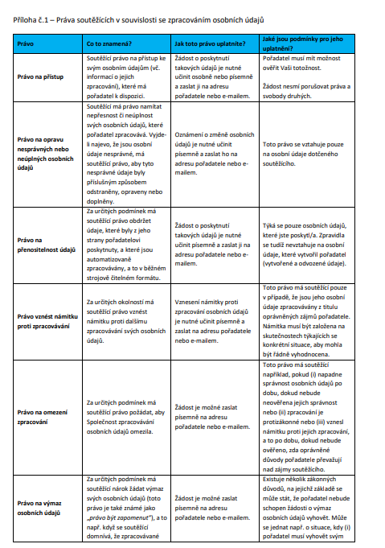
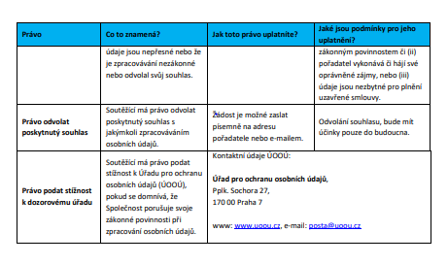

Soupis výher 65. výročí družstva

1 | SADA nádobí
2 | SADA nádobí
3 | SADA nádobí
4 | SADA pánví
5 | SADA pánví
6 | SADA pánví
7 | SADA pánví
8 | SADA pánví
9 | SADA zapékacích misek
10 | SADA zapékacích misek
11 | SADA zapékacích misek
12 | SADA zapékacích misek
13 | SADA zapékacích misek
14 | SADA příborů
15 | SADA příborů
16 | SADA příborů
17 | SADA příborů
18 | SADA příborů
19 | SADA nožů
20 | SADA nožů
21 | SADA nožů
22 | SADA nožů
23 | SADA nožů
24 | DODAVATELSKÝ BALÍČEK
25 | DODAVATELSKÝ BALÍČEK
26 | DODAVATELSKÝ BALÍČEK
27 | DODAVATELSKÝ BALÍČEK
28 | DODAVATELSKÝ BALÍČEK
29 | DODAVATELSKÝ BALÍČEK
30 | DODAVATELSKÝ BALÍČEK
31 | DODAVATELSKÝ BALÍČEK
32 | DODAVATELSKÝ BALÍČEK
33 | DODAVATELSKÝ BALÍČEK
34 | DODAVATELSKÝ BALÍČEK
35 | DODAVATELSKÝ BALÍČEK
36 | DODAVATELSKÝ BALÍČEK
37 | DODAVATELSKÝ BALÍČEK
38 | DODAVATELSKÝ BALÍČEK
39 | DODAVATELSKÝ BALÍČEK
40 | DODAVATELSKÝ BALÍČEK
41 | DODAVATELSKÝ BALÍČEK
42 | DODAVATELSKÝ BALÍČEK
43 | DODAVATELSKÝ BALÍČEK
44 | DODAVATELSKÝ BALÍČEK
45 | DODAVATELSKÝ BALÍČEK
46 | DODAVATELSKÝ BALÍČEK
47 | DODAVATELSKÝ BALÍČEK
48 | DODAVATELSKÝ BALÍČEK
49 | DODAVATELSKÝ BALÍČEK
50 | DODAVATELSKÝ BALÍČEK
51 | DODAVATELSKÝ BALÍČEK
52 | DODAVATELSKÝ BALÍČEK
53 | DODAVATELSKÝ BALÍČEK
54 | DODAVATELSKÝ BALÍČEK
55 | DODAVATELSKÝ BALÍČEK
56 | DODAVATELSKÝ BALÍČEK
57 | DODAVATELSKÝ BALÍČEK
58 | DODAVATELSKÝ BALÍČEK
59 | DODAVATELSKÝ BALÍČEK
60 | DODAVATELSKÝ BALÍČEK
61 | DODAVATELSKÝ BALÍČEK
62 | DODAVATELSKÝ BALÍČEK
63 | DODAVATELSKÝ BALÍČEK
64 | DODAVATELSKÝ BALÍČEK
65 | DODAVATELSKÝ BALÍČEK

